2018级选科走班经验小记
一、行政班的上课效果更好
走班是迫不得已，一早就预计走班上课效率低下。年级也做了很多工作，但这个系统问题还是导致了走班的效果比行政班的效果低。
走班，就是不同班级的同学到另一个教室上课，物理学科也因某些原因走过几次，学生出现了迟到、所带资料不齐需要返回再取、坐下去需要很久才能冷静下来等效率低下的现象。越是自控力差的学生，问题在他们身上越是集中。这部分学生不是班主任和科任反复要求就能不掉链子的。年级甚至通过考评来做纪律约束，效果还是比行政班差。
因此，分班的时候应尽量安排行政班上课。

二、学考的考虑
每年我们都梦想着自己的学生中有尖子生，希望多给这些学生留下升入更好院校的接口。2018级，高考政策出的特别晚，我们等到高二才分科。其好处就在于所有的同学或主动或被动的将学考的主要内容“扎实”的学了一遍。中等偏下的同学很辛苦。
最近，学考政策出炉。若学生参加高考，学考以合格和不合格呈现。但是2018级的学生的学考在给出合格或不合格的同时，也会给ABCD4个档次。特别是2020届的学生如果复读，参加2021年高考，他们的学考成绩转换成新学考成绩的时候依然转换成ABCD，这还是为类似中大自主招生时留下了6门全A的要求的可能。但基于2018级学生来说，能参与自主招生的同学，他们的学考不用太操心。成绩一般的学生考全A也没什么用。所以高二第一学期，年级还是决定让全部学生参加历史、地理、化学、生物四门学考。并在期中家长会上对学生和家长全面动员。第二学期把注意力放到高考科目上。
备注：按照新高考的设计，政治和物理必须等到高二第二学期才能学考。

三、选科分班
1.各方打听别的学校的选科情况
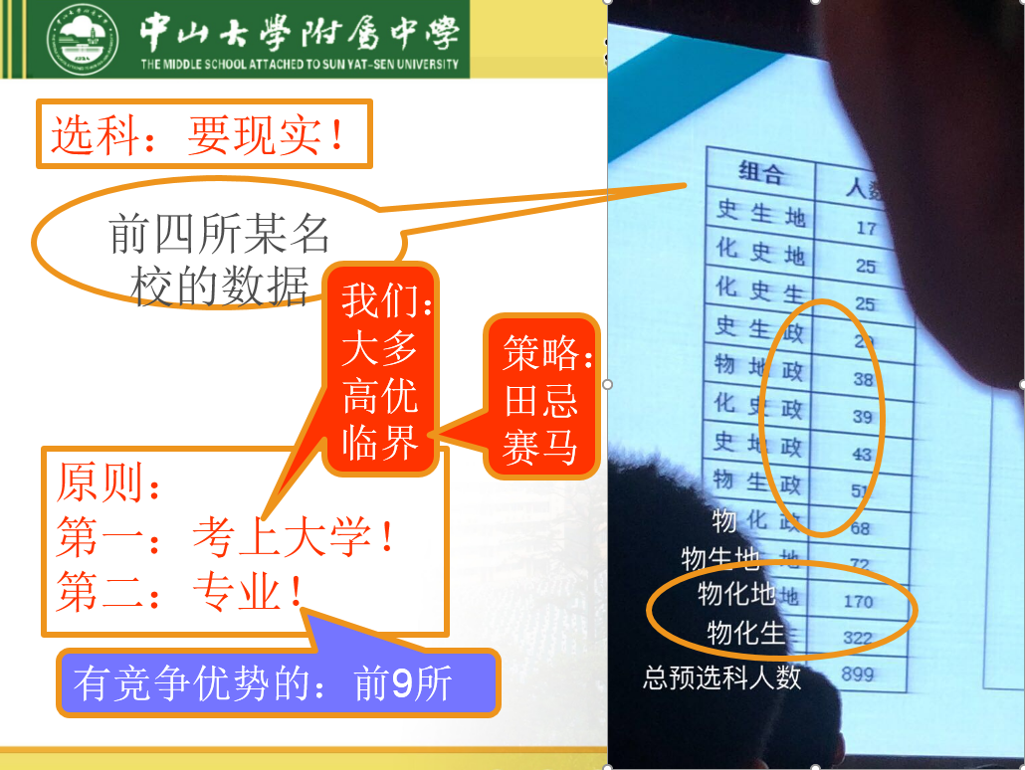
上图为高一第二学期期末家长会的幻灯片，右图是二中2018级的初选科的数据。和预想的一样，选化学、生物、地理的人非常多。尤其是化学，前6所给其它学校造成了巨大压力。
2.选科建议：以考上大学为优先选择
先择校、再择专业。虽然新高考是要引导社会将注意力放到专业上。高考报志愿的时候也是按照专业填报。但现实的问题是知名大学的优势在于知大学名而后才是知专业。
所以物化生的组合虽然能覆盖更多的大学专业，我们还是建议同学们谨慎选择化学。这点刘校、伍主任和我形成共识，但阻力还是很大，最终选择化学的48人，还是偏多。
我们对政治学科抱有投机态度。全省选择政治的人数在新高考的第一年估计不会太多。但浙江的经验在前。他们物理学科人数少出台了保护政策。广东的总高考人数多，选择政治的总人数应该还是可观。就算人数很少，也大胆猜测省里会出台类似浙江的政策。且据我们所知，前9所选择政治的人数不多，且基本不是顶尖学生。故年级还是稍微鼓励了学生选择政治学科。本次有64人选择政治。
因我们年级地理学科实力较强，地理学科选科人数120人。从二中的数据看，地理学科竞争压力巨大。且地理学科难度很高。2018级的地理将是刺刀见红的战场。
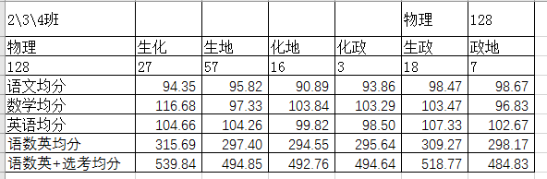
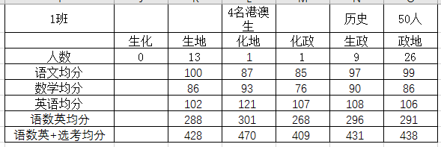
上图为分班的具体数据。
3.分班设想
①语数外+物理\历史以行政班上课；
②薄弱的学生尽量行政班上课；
③物理班中保留一个优势班级来冲击211或985.
历史班别无选择的将53人放在一起。
物理班的2班是生物+地理组合，所有的课都是行政班上课。这个班级的学生比较薄弱，管理难度大。
物理班的4班主要是生物+化学，将生物+地理组合中原4班的学生调整到高二4班，构成一个相对优势的班级。
物理班的3班是个大杂烩，2、4班剩下的组合都在3班。虽然走班的多，但是学生素质相对2班强很多，部分学生一直排在年级前列。
2、3班的成败直接决定了2021年高考成绩。对班主任的考验也是非常巨大。
4.教师调配
按照规范，老师的安排应该有教务处安排。本年级特别，设计分班必然涉及班主任和任课老师的安排。在学校的支持下，年级做了以下设计。
历史班非黄嘉泳老师莫属，小姑娘虽然年轻，但工作相当成熟，遇事不埋怨，先想处理方案，让人放心。
2班由林佳老师带。虽然林佳老师初到中附，但工作扎实，有拼劲。
3班需要曹老师的稳重和耐性。
4班的彭小丁老师本身专业过硬，2018届证明有带尖子班的特质。
教师安排上主要是语数外老师的分配，何云华老师虽然年纪较大，但工作热情满满，年级将2、3班安排给他，特别是2班，何老师的经验将起到重要作用。1、2班的数学需要李涛老师耐性。本年级两位英语老师都是大咖，均匀分配即可。

四、课表
暑假跟教务和刘校多次讨论。本着少走班，统一步调的思路设计课表。
该课表过于极限操作，除了周二第九节有自习，其余均没有给学生留下自主的时间。安排走班课表教务处已经有一定经验，且不是三言两语能说清楚。建议年级抽调理科老师跟教务处共同商定。

